

Estudio de ASProtect v1.23 RC4 – v1.3.08.24

Programa: | TagRename v2.1.7.4
Protección: | ASProtect v1.23 RC4 -1.3.08.24 + Trial 30 días
Objetivos: | Desempakar y evitar el trial
URL descarga: | http://DondeSea.com
Dificultad: | Facilón
Herramientas: | OllyDbg v1.10 + PEiD v0.94 + ImpREC v1.6 + ConTEXT v0.98 +  Hex WorkShop 4.23 + PEditor v1.7 + LordPE Deluxe
Cracker: | SyXe'05 .:[CracksLatinoS]:. | Fecha: 17-06-06

Un saludo a todo CracksLatinoS!

Volvemos a vernos las caras otra vez, jeje.. hace días que no escribo nada y tenía ganas de hacer algo, lo que sea! Y mirando entre mis carpetas de time-trials (tengo más de 3000, jejeje.. y no es broma) encontré un programita que todavía no sé bien lo que hace pero creo que servirá para el tutorial, aún no lo he crackeado y no sé si lo podré hacer, pero me aventuro a comenzar el tute, si lo acabo pues perfecto y sino pues nada irá a la carpeta de tutes empezados sin terminar ;-(

Esperemos que no sea ese su futuro ;-) comenzamos como siempre instalando la app, abrimos PEiD 0.94 y echamos un vistazo:

Vale un ASProtect de los medianos, ni muy nuevo ni muy viejo digamos, vamos a por él, cerramos PEiD y nos abrimos el nuevo y flamante OllyIce cortesía de hacnho y que pueden descargar de la siguiente página Web:

http://www.tinicat.de/hacnho

Y allí mismo pone esto:

"And now, my last gift for you: OllyICE FULL All In One: Cool style-All Plugins-Disasm very fast-Anti All Anti DebugMethods-AllScripts-LIB Included!"

Según dice un estilo fresco, con todos los plugins, rápido desensamblado y oculta todos los métodos antidebug ¿? Parece una joya, lo probaremos a ver qué tal va. Cargamos el ejecutable empakado "TagRename.exe" y quedamos detenidos en su EntryPoint, desde aquí vamos superando excepciones hasta llegar a la última, esta en mi caso:

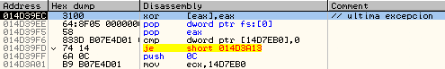

No la superaremos sino que iremos a la ventana de memoria con ALT+M y pondremos un BPM en toda la primera sección (la de código):

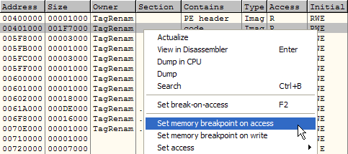

Ahora sí superamos la excepción con SHIFT+F9 y este es el resultado:

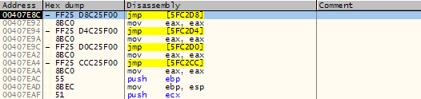

El OEP? Por su puesto que no, queda claro que tenemos Stolen Bytes aquí, caímos justo en uno de los saltos a la IAT (normalmente apunta a GetModuleHandleA) antes de llegar aquí hemos debido de entrar en algún CALL, lo miraremos desde el Call Stack (ALT+K):

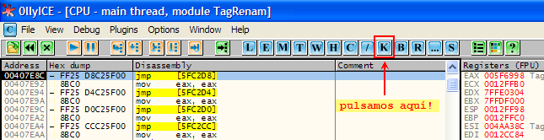

Al pulsar sobre la tecla de la "K" se abre la ventanita correspondiente donde veremos las direcciones de los CALL que han transcurrido hasta llegar aquí:

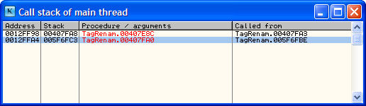

El seleccionado es el que más nos interesa de los dos ya que el de arriba nos deja donde estamos ahora (en el JMP), apretamos Enter y caemos en la parte que corresponde a esta llamada, nos deja aquí:

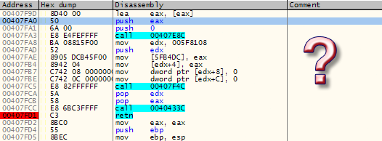

No vemos los Stolen Bytes por ningún lado ¿? Encima del "lea eax, [eax]" que por cierto es una instrucción inválida no vemos los típicos ceros que los representan, para contrarrestar esto lo que haremos será descubrirlos de otra manera: ahora estamos en una rutina del programa, lo sabemos porque venimos del salto a la IAT en que estábamos antes y porque al final vemos un RETN, pues allí ponemos un Bp como vemos en la imagen anterior, pulsamos F9 y en un instante Olly se detiene allí:

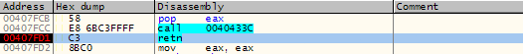

Pasamos el RETN apretando F8 y caemos en esta parte:

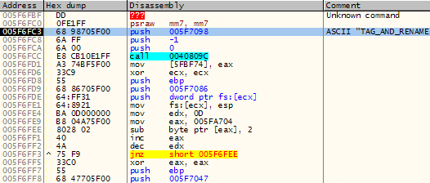

Aparentemente nada extraño salvo ese psraw mm7, mm7 totalmente ilógico y la instrucción ??? que nos indica que algo no va bien, hacemos un scroll hacia arriba con el ratón y qué encontramos? nuestros stolen bytes, jejeje…

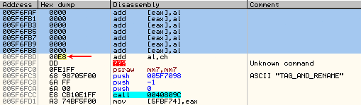

Parece que faltan unas cuantas instrucciones, de momento nuestro falso OEP estará en :5F6FBE luego ya veremos donde queda el verdadero.

El siguiente punto será reparar la IAT, podríamos buscar los stolen bytes ahora pero a mi personalmente me gusta más hacerlo al final, volvemos al JMP donde estábamos antes, lo seleccionamos y hacemos un FOLLOW IN DUMP -> MEMORY ADDRESS para caer en medio de la IAT, desde allí subimos con los cursores hasta encontrar su inicio:

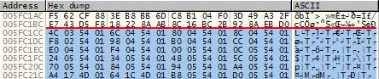

Aquí lo encontramos, nos apuntamos el dato:

Inicio_IAT: 5FC1CC

Hacemos lo mismo con el final, aquí lo vemos:

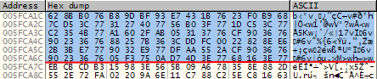

lo anotamos también que luego nos hará falta:

Final_IAT: 5FCA7C

Como siempre le damos un pequeño margen sino a veces el IMPORT RECONSTRUCTOR nos deja la última entrada fuera, así lo evitamos. Ahora, calcular su longitud es simplemente restando ambos valores, queda esto:

Longitud_IAT: 8B0

Estos tres datos los guardamos para luego, lo que vamos a hacer ahora es localizar el salto mágico que evita que parte de la IAT sea redireccionada hacia el código del packer, esta tarea es sencilla: nos fijamos en una entrada MALA, esta por ejemplo:

Nos quedamos con su valor final 0154034C, reiniciamos Olly, le ponemos un BP - MEMORY, ON WRITE y pulsamos F9 y para cuando escribir algo allí:

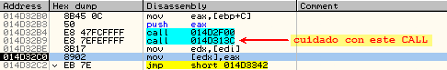

Olly paró en :014D32C0 si miramos los registros ahora vemos esto:

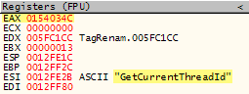

claramente vemos que está rellenando la IAT en estos momentos, el valor de EAX será el próximo a guardar y como vemos está redirigido (Api_encriptada), la culpa la tiene el CALL de :014D32B9 lo tenemos que saltear para que no se ejecute, bien mediante script o topeándolo, el tema es que no se ejecute ya que allí se hace el intercambio Api_buena por Api_encriptada.

Reiniciamos Olly y pulsamos F9, cuando pare en la primera excepción hacemos un Go al call mágico, le ponemos un BP y superamos la excepción con SHIFT+F9 y caemos sobre esta CALL [Mágica], la nopeamos:

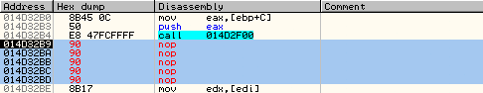

Así debe quedar, es posible que debamos desactivar las excepciones desde el cuadro OPTIONS - DEBUGGING OPTIONS - EXCEPTIONS [ALT+O] para que no se detenga e ir más rápido, sólo las dejaremos así hasta topear el call, después las dejamos tal cual estaban para luego. Hecho esto pondremos un BPM en la última entrada de la IAT para que se detenga al escribir allí y restaurar el CALL nopeado, pues muy posiblemente no nos deje llegar al OEP si no lo dejamos intacto, pues como vimos en otros tutes de este packer utiliza el CRC del mismo para desencriptar valores de retorno en ciertas CALLs, así que ojo con poner BPs que sucede lo mismo…

Nos vamos a la última entrada de la tabla y colocamos un BPM ON WRITE:

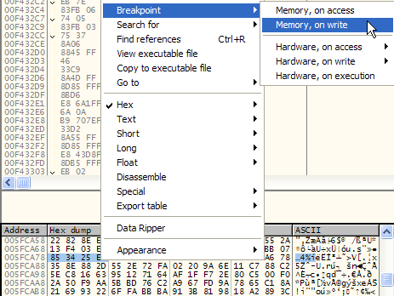

Y pulsamos F9, enseguida Olly para aquí:

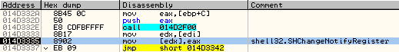

Esa es la última, ahora nos desplazamos a la posición del CALL mágico y le hacemos un UNDO SELECTION para que quede como está

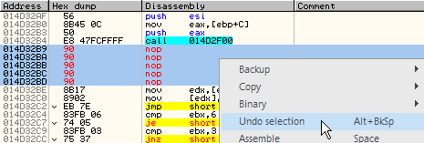

Otra forma más sencilla sería en vez colocar del BPM en la última entrada [que a veces desconocemos] poner un BP con F2 en el POPAD que hay al final del loop donde rellena la tabla:

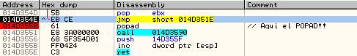

Después haríamos igual el Undo Selection para restaurar el call NOPeado, activaríamos nuevamente las excepciones y llegaríamos al OEP con la tabla casi resuelta puesto que nos quedan algunos punteros por resolver todavía, que son:

Entrada | IAT rva: | Apunta a: | API correcta:
1.- | 1FC21C | 014D17A4 | GetProcAddress
2.- | 1FC220 | 014D1C64 | GetModuleHandleA
3.- | 1FC230 | 014D1CD8 | GetCommandLineA
4.- | 1FC2D8 | 014D1C64 | GetModuleHandleA
5.- | 1FC378 | 014D1CC8 | LockResource
6.- | 1FC3B8 | 014D1C8C | GetVersion
7.- | 1FC3DC | 014D17A4 | GetProcAddress
8.- | 1FC3E0 | 014D1C64 | GetModuleHandleA
9.- | 1FC414 | 014D1CC0 | GetCurrentProcessId
12.- | 1FC420 | 014D1CF0 | FreeResource

Y dejamos todas las entradas reparadas:

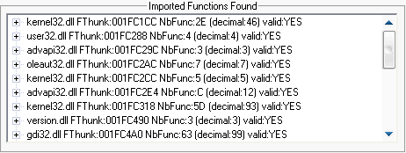

De momento salvamos la tabla en SAVE TREE y la llamamos iat.txt, no nos debemos preocupar por el OEP ya que luego veremos cómo recuperar los stolen bytes y veremos la dirección exacta de éste, de momento en el campo OEP dejamos el 0x1000h que viene por defecto.

Y ahora sí vamos a por los stolen bytes, sabemos que hay varias posibilidades a partir de aquí, es posible que los encontremos sin dificultad y también podría ser que no los encontremos, en cualquier caso reconstruiremos el ejecutable, pues en el peor de los casos nos apoyaremos en la pila como nos enseñó Juan José en sus tutes de ASProtect [un saludo amigo ;)] o Ricardo en los suyos [otro saludo para ti xD]

Lo que haremos será llegar a la última excepción en nuestra máquina que ya conocemos, una vez allí mirar la pila y ver donde se encuentra el SEH [Manejador de excepciones], en mi caso veo esto:

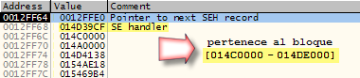

Voy al MEMORY MAP [ALT+M] y coloco un BPM ON MEMORY ACCESS en dicho bloque de memoria donde se encuentra el SEH que manejará la excepción, de esta manera me aseguro de poder continuar el traceo antes de saltar al OEP, puesto el BPM aprieto SHIFT+F9 para pasar la excepción y caigo aquí:

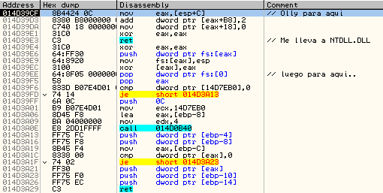

Olly se detiene en :014D39CF, traceo hasta el RET que me deja en la librería de sistema NTDLL, como tengo puesto el BPM aprieto nuevamente F9 y me deja un poco más abajo [en :014D39EE] desde aquí traceo con F8 hasta el siguiente RET que me deja en otra sección del packer, justo aquí:

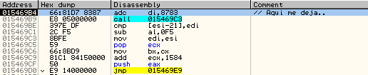

Lo siguiente que hago es tracear con mucho cuidado y siempre con F7 para no saltear ningún call puesto que al hacer esto es muy probable que aparezca el programa de golpe sin que Olly pare, luego hay que deshacer algún que otro bucle como este poniendo un BP al final del mismo y apretando F9:

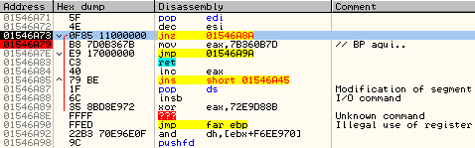

Pongo un BP en :01546A79 y pulso F9 para caer allí, me doy cuenta que parte del código que hay debajo cambió así que estaba desempakando código del propio packer, continúo con F7 y llego a otro loop:
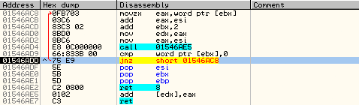

Aquí pulso CTRL+F9 para salir de éste y se detiene en un POPAD que hay un poco más debajo de este buclecillo:

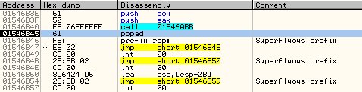

A partir de aquí hay que prestar mucha atención ya que los stolen bytes están a punto de ejecutarse, si miramos la pila vemos que aún o se ejecutó nada:

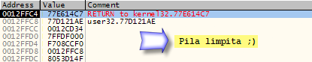

Ese valor 0x77E614C7 es el valor de retorno al Sistema Operativo cuando el termine la ejecución del programa donde se llamará a ExitThread, así que como digo todavía no se ejecutó ningún stolen byte, al momento llegamos a:

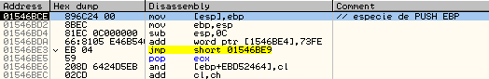

Como apunto en el comentario en la primera línea se ejecuta una especie de PUSH EBP, aunque no es del todo real pues debería ser:

MOV [ESP+4], EBP

para ser un PUSH EBP en condiciones, lo que ocurre es que un poco antes empujó un valor a la pila que sobrescribe ahora por el de EBP, esto sumado a la instrucción comentada sí hace un PUSH EBP, después vienen otras dos instrucciones bastante fáciles de detectar, pero luego se complica pues hace algunos PUSH, POP, etc.. y no se distingue bien cuáles son stolen bytes y cuales no, tenemos varias alternativas, entre ellas está copiar este bloque de memoria donde se ejecutan los stolen bytes y cargarlo con VirtualAlloc ene. dumpeado y luego saltar allí para ejecutarlos, otra opción que también me gusta es la de buscarlos en la pila en el OEP, lo más interesante que vi fue:

015370A2 896C24 00 mov [esp],ebp
015370A6 8BEC mov ebp,esp
015370A8 81EC 0C000000 sub esp,0C
015370AE 66:8105 B870530>add word ptr [15370B8],73FE
015370B7 EB 04 jmp short 015370BD
015370CD 895C24 00 mov [esp],ebx
015370D1 66:8105 DB70530>add word ptr [15370DB],73FE
015370DA EB 02 jmp short 015370DE
015370F0 897424 00 mov [esp],esi
015370F4 66:8105 FE70530>add word ptr [15370FE],73FE
015370FD EB 04 jmp short 01537103
01537113 897C24 00 mov [esp],edi ; user32.77D121AE
01537117 66:8105 2171530>add word ptr [1537121],73FE
01537120 EB 04 jmp short 01537126
0153719F 897C24 04 mov [esp+4],edi ; user32.77D121AE
015371A3 3E:EB 01 jmp short 015371A7 ; Superfluous prefix
015371F8 894C24 04 mov [esp+4],ecx
015371FC 3E:EB 02 jmp short 01537201 ; Superfluous prefix
01537346 52 push edx
01537347 F3: prefix rep: ; Superfluous prefix
01537348 EB 02 jmp short 0153734C
0153734A CD 20 int 20
0153734C 8F4424 00 pop dword ptr [esp]
01537350 EB 01 jmp short 01537353
0153735C 895C24 04 mov [esp+4],ebx
01537360 F2: prefix repne: ; Superfluous prefix
01537361 EB 01 jmp short 01537364

Si miro la pila Después de su ejecución veo:

0012FFA8 77D121AE user32.77D121AE \\
0012FFAC 0012CD34 ||
0012FFB0 7FFDF000 ||
0012FFB4 7FFDF000 ||- Stolen Bytes!!
0012FFB8 7FFE0304 ||
0012FFBC 0153705F ||
0012FFC0 0012FFF0 //
0012FFC4 77E614C7 RETURN to kernel32.77E614C7
0012FFC8 77D121AE user32.77D121AE
0012FFCC 0012CD34
0012FFD0 7FFDF000

Empujó exactamente 7 DWORDS, si miramos el valor de los registros [en el dumpeado] vemos que los stolen bytes quedarán así:

Push ebp
Mov ebp, esp
Add esp, -0C
Push edx
Push ebx
Push ebx
Push esi
Push edi
Mov eax, 5f6998

Bytes: 55 8B EC 83 C4 FC 52 53 53 56 57 B8 98 69 5F 00

Los pegamos antes del falso OEP:

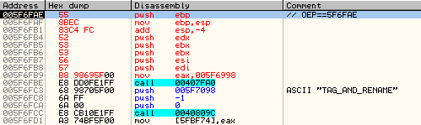

Nos queda el OEP en :005F6FAE, este valor lo utilizaremos ahora en el ImpREC, de momento dumpeamos con la casilla REBUILD IMPORT destildada puesto que repararemos la tabla nosotros y no queremos que Olly lo haga [no lo hace bien]. Dejamos el dumpeado en la carpeta de instalación del programa con el nombre tute.exe por decir algo.

Abrimos el ImpREC si lo habíamos cerrado y seleccionamos el proceso TagRename de la lista ATTACH TO AN ACTIVE PROCESS y pulsamos LOAD TREE, le damos IAT.TXT que es el que salvamos antes y modificamos el valor del OEP, debe quedar así:

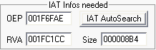

Pulsamos FIX DUMP y reparamos tute.exe, nos dejará tute_.exe al lado con la tabla reparada, pero si lo ejecutamos no funciona ¿? sale este error:

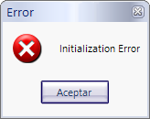

Lo acepto y sale otro [Este del sistema]:

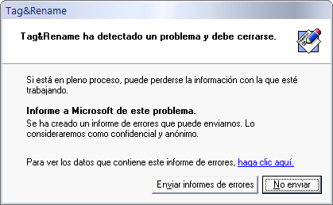

Le digo NO EVIAR y cargo el dumpeado en el Olly, por si acaso le cambio el nombre por el original "TagRename.exe" pero tampoco corre. El error ocurre en esta llamada [CALL EAX]:

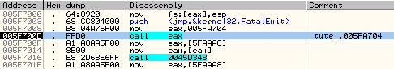

Dentro del call falla aquí:

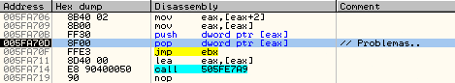

Si miro en la ventana de registros veo EAX==77E93F25 dirección de FatalExit dentro de la librería kernel32, al hacer POP trata de escribir allí y por eso falla, una solución sería NOPear el POP y el PUSH anterior para no desajustar la pila, pero hay un problemilla más, si miro la zona en el OEP veo esto:

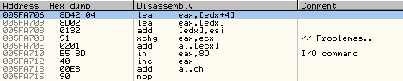

Está encriptada así que antes de parchearla debo encontrar el lugar de desencriptación de ésta, reinicio Olly con CTRL+F2 y veo que lo hace aquí:

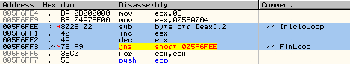

Entonces deberé NOPear este bucle también al igual que el PUSH y el POP y después salvar los cambios al ejecutable con COPY TO EXECUTABLE FILE - ALL MODIFICATIONS y después SAVE FILE, y con esto ya está superado el primer escollo, como al final del bucle EDX queda a cero y antes se hace EDX==0Dh lo mejor será NOPear también esta instrucción, al final queda así:

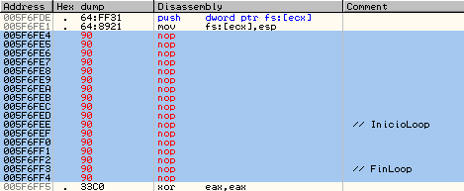

Además del PUSH y el POP:

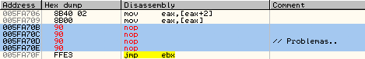

Como digo salvamos los cambios al EXE. No sé porqué pero no me deja hacer el cambio en ambos lados a la misma vez, entonces salvo una parte, abro de nuevo el ejecutable en Olly y salvo la otra. Pruebo a ejecutar el ejecutable modificado y funciona a la primera, jeje..

Ahora que parece que el packer está K.O. procederemos a dejar el programa totalmente funcional, pues sale una nagscreen que nos informa del tiempo que nos queda dentro de los 30 días permitidos del período Trial.

Si surgieran imprevistos con algún antidump o algo por el estilo lo trataremos sobre la marcha tal y como vayan apareciendo, pero esto es una suposición, en principio no hay nada que nos deba molestar.

Pues vaya! si antes lo digo, al cerrarlo aparece el mismo mensaje de antes, pero esta vez viene acompañado de este otro:

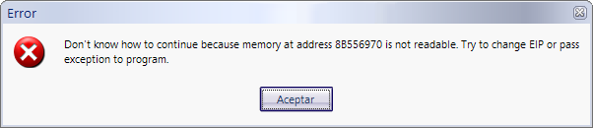

Lo que ocurre es que al colocar los stolen bytes chafamos un valor necesario para el programa, el error ocurre en este loop:

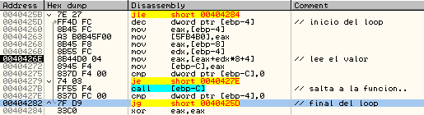

Estamos ante la tabla de inicialización pero en modo inversa, es decir, cuando ejecutamos el programa la citada tabla, y al finalizarlo llama una muy parecida que en lugar de inicializar lo que hace es desinicializar, en realidad sería la tabla de desinicialización [deinit table] creo que se llama, y el problema concretamente está en que en lugar de leer una dirección correcta no lo hace debido a los stolen bytes que chafan dicho valor:

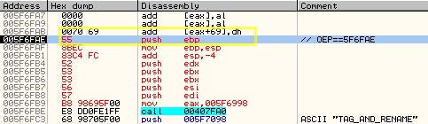

Esos bytes reemplazan a los originales entre los que están los que busca, si llegamos al OEP del empakado vemos cuáles son:

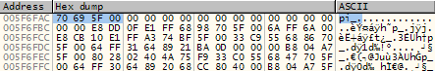

Se trata de 0x5F6970 y la solución sería dejar estos bytes en su sitio y ejecutar los stolen bytes en otra parte, veamos cuantos son:

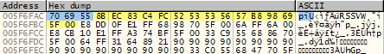

Vemos que el primer DWORD es 0x8B556970 en lugar del 0x005F6970 que debería haber, por esto falla el dumpeado, aquí copiaremos los bytes originales y colocaremos un JMP que nos llevará a una segunda zona donde se ejecutarán los stolen bytes, nada complicado.

Los bytes originales los obtengo del empakado, los pego en el dump y salvo los cambios, lo vuelvo a abrir con Olly y antes del call inserto un JMP a una zona libre donde colocaré los stolen:
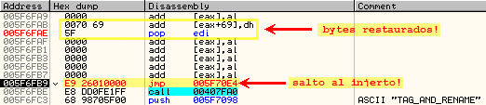

Así queda al final el OEP que ahora estará en :5F6FB9, este valor lo podemos cambiar con PEditor v1.7 que va muy bien, aconsejo tenerlo modificado como indicó Arapumk en uno de sus fantásticos tutes para que no inserte basura en la cabecera por si tenemos que deshacer cambios, siempre es mejor que quede limpia y este programa como la mayoría de editores inserta una cadena.

Sólo nos queda ir a esa zona e injertar los stolen bytes + un salto de vuelta al código principal del programa, quedará algo así:

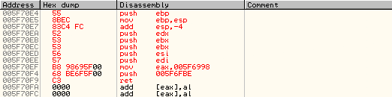

Salvamos los cambios una vez más y modificamos el OEP antes que se nos olvide:

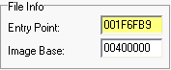

Picamos en APPLY CHANGES y ya tenemos el dumpeado listo!!

Lo siguiente que haremos será ir a por las limitaciones que pueda tener, de inicio nos muestra una nag informando de los días restantes del período Trial [30 días] y no sé si habrá algo más. Vamos a por él XDD

Eliminando el TimeTrial..

En realidad no nos debemos preocupar demasiado porque era el propio packer el que se encargaba del conteo de días, al ejecutar el dumpeado no habrá ningún tipo de chequeo y entramos bien al programa, aún habiendo pasado más de 30 días. De todos modos seguimos viendo una nag y cadenas tipo UNREGISTERED en el About, barra de título, etc..,

De momento cargamos el dumpeado en Olly, analizo el módulo con CTRL+A y miro entre las cadenas [strings] del programa, y veo esto:

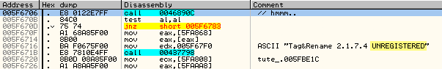

No parece que vaya a ser muy complicado a partir de aquí, jeje.. ese call tiene toda la pinta de verificar algo.. ¿el serial?
A grandes rasgos lo que hace en el call es verificar el serial que hayamos introducido desde el menú HELP - REGISTER, y que guarda aquí:

[HKEY_CURRENT_USER\Software\Softpointer\Tag&Rename\Config]
"cbVQFFtoTagReplaseUnde"="12121212"
"Name"="SyXe'05"

Esos son los valores que yo puse, ya sabemos donde los guarda, pero el algoritmo no es muy alentador pues es del tipo HASH, al final la clave está aquí:

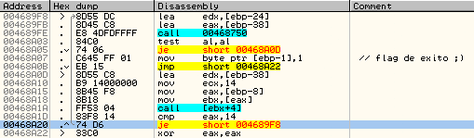

Hay que llegar a la dirección :00468A07 donde se modifica [ebp-1] pero más interesante sería parchear el call previo para que retorne AL=!0, donde hay:

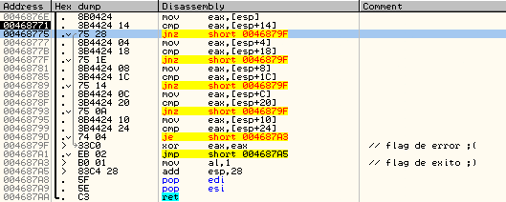

Son cuatro DWORDS resultantes del HASH obtenido del serial que se verifican comparándose con los correctos, lo mejor sería NOPear los cuatro primeros saltos y JMPear el quinto hacia la zona buena:

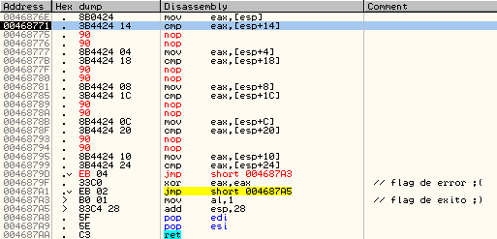

Seleccionamos la zona modificada, picamos con el botón derecho y elegimos la opción COPY TO EXECUTABLE - SELECTION y después SAVE FILE, podemos renombrar el ejecutable como tute_1.exe por si algo sale mal, si lo probamos funka perfecto, jeje.. si miramos en el About veremos nuestro nombre:
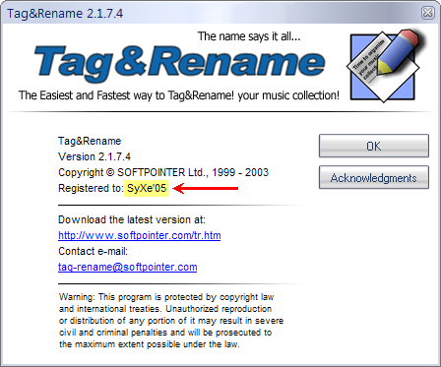

Ya podemos adelantar/retrasar el reloj, etc.. que seguirá funcionando, también han desaparecido todas las referencias a cadenas tipo UNREGISTERED, TRIAL y cosas así por lo que se puede decir que está crackeado xDD

Y hasta aquí el tute de hoy, algo sencillito para no complicarnos demasiado la vida, espero volver pronto con más trabajos, y como se suele decir en mi tierra mañana más y mejor!!

Un saludo a TODOS los CracksLatinoS sin EXCEPCIÓN XDD. Para cualquier cosa ya sabéis donde contactarme:

syxe05@gmail.com

